팀프로젝트 제안서

팀명 : 코로나도 끝났는데 노래방 가야조

팀원 : 김희현, 신현수, 이예원

# 1. 팀프로젝트 제목 및 개요

제목 : 노래방 곡 관리 및 예약 시스템

개요 : 프로그래밍 언어는 python을 사용한다. 주제는 노래방 곡 관리 및 예약 시스템이다. 노래방 곡 관리는 각 곡에 대한 정보를 입력, 검색, 수정, 삭제하는 것이고, 곡 예약은 부르고 싶은 노래를 찾아서 따로 관리하는 것이다. 예약은 예약, 시작, 예약 취소 기능을 포함한다.

# 2. 관리 대상 데이터

## **데이터 구조도 및 설명**

* 데이터 : 노래방 곡
* 구조 : 고유번호, 제목, 가수, 장르

## **데이터 관리 체계**

* 기본 기능은 배열로 관리하고, 예약 기능은 큐로 관리한다.
* 배열 :   
  각 노래의 정보를 저장하여 하나의 노드를 생성하고 그 노드를 모아서 배열을 만든다.

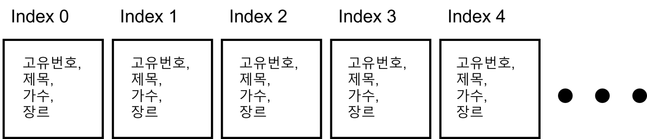

그림 1 배열

* 큐 :

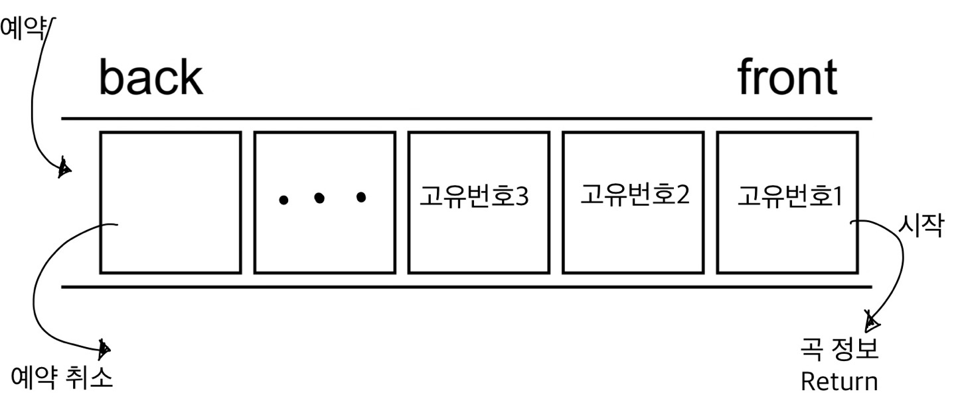

그림 2 Queue

# 3. 주요 기능

## **기본 기능**

* create : 신곡 추가(입력)  
  곡에 대한 정보를 담는 class 생성. 신곡이 나오면 클래스로 배열에 입력.
* retreive : 번호, 제목, 가수, 장르로 검색  
  찾고자 하는 곡의 번호, 제목, 가수, 장르가 일치하는 인덱스를 찾아서 목록으로 출력.
* update : 곡 정보 수정  
  수정하고자 하는 인덱스를 찾아서 수정.
* delete : 곡 삭제  
  수정하고자 하는 인덱스를 찾아서 삭제.
* print : 전체 목록 출력  
  배열에 저장된 모든 곡을 목록으로 출력.

## **추가 기능**

* 예약 :  
  예약을 하면 queue에 순서대로 삽입된다. 예약 곡을 시작하면 front에 있는 곡이 return된다.
* 예약 취소 :  
  예약 취소는 가장 최신에 입력한 곡을 제거한다.

# 4. 팀 구성 및 역할분담

## **상세적인 역할 분담 내용**

* 팀장 : 신현수, 팀원 : 이예원, 김희현
* 구현 : 각자 처음부터 끝까지 개발해보고 코드 비교하여 한 코드로 합치기.
* 보고서 : 이예원
* ppt : 김희현
* 발표 : 신현수 +a

## **상제적인 개발 일정 제시**

1주(5/10 ~ 5/17)

1. 5/10 : 팀명, 프로젝트 주제 정하기
2. 5/11 : 제안서 작성
3. 5/11 ~ 5/16 : 구현. 각자 개발.
4. 5/17 : 개인별 코딩 작업 완료하고 17일(화)에 코드 합치고 정리. (구현 완료하기.)

2주(5/18 ~ 5/23) : 보고서, ppt, 발표

1. 5/18 ~ 5/20 : 보고서 초안 작성
2. ~5/21(토) : 피피티 제작
3. 5/22(일) : 발표 대본 쓰기
4. 5/22(일) : 발표 파트 나누기
5. 5/22(일) ~ 5/23(월) : 발표 연습
6. 보고서 최종 완성